ANALISIS KINERJA MENGAJAR DOSEN AMIK LABUHAN BATU
MENGGUNAKAN DATA MINING ROUGHT SET

Marnis nasution
Program Studi Manajemen Informatika, AMIK Labuhan Batu
E-Mail : marnisnst@gmail.com

Abstrak
Data mining merupakan salah satu teknik penggalian data untuk mendapatkan informasi yang tersembunyi dari tumpukan data. Salah satu tugas seorang dosen adalah melakukan pengajaran, di AMIK Labuhan Batu setuap akhir tahun ajaran akan menyebarkan angket ke mahasiswa untuk menilai proses mengajar dosen yang mengajar mereka selama satu tahun tersebut. Dengan bantuan data mining rought set, dapat digali informasi dari hasil angket penilaian mahasiswa terhadap dosen tersebut, sehingga menghasilkan rule-rule yang menunjukkan apa aspek penting yang menjadikan dosen tersebut baik oleh mahasiswa.
Kata kunci : data mining, rought set, penilaian dosen
Abstrac
Data mining is one of the data mining techniques to get information hidden from the data stack. One of the duties of a lecturer is to teach, in AMIK Labuhan Batu at the end of the school year will spread the questionnaire to the students to assess the teaching process of lecturers who teach them for one year. With the help of data mining rought set, can be extracted from the result of questionnaire of student appraisal to the lecturer, so as to produce rule-rule which shows what important aspect make the lecturer is good by the student.
Key word : data mining, rought set, assessment of lectures

- PEDAHULUAN
Penilaian kinerja dosen oleh mahasiswa selalu dilakukan oleh AMIK Labuhan Batu setiap akhir tahun ajaran, dari hasil angket yang diseberkan ke mahasiswa dapat dilihat kinerja dosen pada proses pembelajaran, dari hasil angket tersebut terlihat bagaimana dosen dalam pengajaran dan dalam menghadapi mahasiswa.
Dari hasil angket tersebut dosen terus-menerus memperbaiki diri untuk menjadi lebih baik. Dari data yang setiap tahunnya terus bertambah penulis berfikir untuk menggali lebih dalam informasi yang mungkin tersembunyi dari data-data hasil kuisioner penilaian dosen oleh mahasiswa.
Salah satu teknik yang dapat digunakan untuk menggali informasi tersembunyi dari tumpukan data adalah Data Mining. Data Mining merupakan serangkaian proses untuk menggali nilai tambah dari suatu kumpulan data berupa pengetahuan yang selama ini tidak diketahui secara manual dari suatu kumpulan data.
Salah satu teknik Data Mining adalah Rought Set. Rought Set sendiri adalah sebuah teknik data mining yang digunakan untuk menangani masalah Uncertainty, Imprecision dan Vagueness dalam aplikasi Artificial Intelligence. Rought Set merupakan teknik yang efisien untuk Knowledge Discovery In Database (KDD) dalam tahapan proses dan Data Mining.
- LANDASAN TEORI
  - Data Mining
Data Mining adalah Proses untuk menemukan pengetahuan, Pola, dan informasi yang menarrik dari sekumpulan data berukuran besar melalui proses deskriptif, pemahaman dan prediksi dengan menggunakan suatu model atau algoritma (dedi & hartono, 2016)
Data mining adalah proses yang menggunakan teknik statistic, matematika, kecerdasan buatan, dan machine learning untuk mengekstraksi dan mengidentifikasi informasi yang bermanfaat dan pengetahuan yang terkait dari berbagai database besar.
Data mining merupakan salah satu tahapan penting di dalam proses knowledge discover in database (KDD). Terminology dari KDD dan data mining adalah berbeda. KDD adalah keseluruhan proses di dalam menemukan pengetahuan yang berguna dari suatu kumpulan data sedangkan ddata mining adalah salah satu tahapan pada KDD dan fokus pada upaya untuk menemukan pengetahuan yang berguna dengan menggunakan algoritma.

Gambar 2.1 : Langkah-Langkah Data Mining

Data adalah segala fakta, angka, atau teks yang dapat diproses oleh komputer. Saat ini akumulasi pertumbuhan jumlah data berjalan dengan cepat dalam format dan basis data yang berbeda (Eko Prasetyo, 2012). Obadi, et al. (2010) mengatakan bahwa Rough set dikembangkan oleh Zdizslaw Pawlak yang dapat digunakan sebagai alat matematikal untuk menangani ketidak jelasan dan ketidak pastian. Dan telah berhasil diterapkan dalam berbagai tugas, seperti fitur seleksi / ekstraksi, sintesis aturan dan klasifikasi

  - Rought Set
rought set dibangun oleh zdzislaw pawlack diawali tahun 1980-an. Filosofi dari metode ini adalah bahwa informasi (Knowledge, data) bisa diasosiasikan dengan objek. Dalam rought set, sebuah set data direpresentasikan sebagai sebuah tabel, dimana baris dalam tabel merepresentasikan objek dan kolom-kolom merepresentasikan atribut dari objek-objek trersebut
adapun tahapan di dalam penggunaan algoritma roought set ini sebagai berikut:
- Data selection (pemilihan data yang akan digunakan)
- Pembentukan decision system yang berisikan atribut kondisi dan atribut keputusan
- Pembentukan equivalence class, yaitu dengan menghilangkan data yang berulang.
- Pembentukan discernibility matrix modulo D, aitu matriks yang berisikan perbandingan antara data yang berbeda atribut kondisi dan atribut keputusan
- Menghasilkan reduct dengan menggunakan aljabar Boolean
- Menghasilkan rule (Pengetahuan).

- METODE DAN HASIL
  - Data selection
Data yang akan digunakan merupakan data hasil penilaian mahasiswa terhadap dosen pada lingkup AMIK Labuhan Batu pada tahun ajaran 2016/2017. Data ini hanya berupa penilaian mahasiswa terhadap dosen dan dari 10 faktor diambil lah 3 faktor penting.
Dalam menilain kinerja proses belajar mengajar dosen berikut beberapa komponen penting:
- Komunikatif
- Memahami matakuliah
- Disiplin

Decision System

Tabel 3.1 : Tabel Decision System
Nama | komunikatif | Memahami matakuliah | Disiplin | Keputusan
A | 4 | 4 | 4 | 4
B | 4 | 4 | 4 | 4
C | 4 | 3 | 4 | 4
D | 3 | 4 | 3 | 4
E | 3 | 3 | 4 | 4
F | 4 | 4 | 4 | 4
G | 3 | 3 | 3 | 3
H | 4 | 4 | 4 | 4
I | 3 | 3 | 3 | 3

  - Equivalen Class
Eqiuvalen Class adalah pengelompokan objek-objek yang memiliki nilai atribut yang sama menjadi satu bagian. Berdasarkan data dari Decision System pada tabel 3.1 maka dapat diperoleh Equivalen Class (EC1-EC5).
Tabel 3.2: Tabel Equivalen Class
Objek | A | B | C | D
EC1 | 4 | 4 | 4 | 4
EC2 | 4 | 3 | 4 | 4
EC3 | 3 | 4 | 3 | 4
EC4 | 3 | 3 | 4 | 4
EC5 | 3 | 3 | 3 | 3

  - Discernibily Matrix
Discernibility Matrix terdiri dari sekumpulan atribut yang berbeda dari objek yang satu dengan objek yang lain. Dalam proses perbandingannya yang diperhatikan hanya variabel kondisinya saja tanpa memperhatikan variabel pada keputusan, yang dibandingkan adalah data-data pada variabel-variabel pada konsidi yang sama seperti pada data variabel A dibandingkan data pada baris ke satu EC1 dengan dengan data pada baris ke dua EC2 begitupun data pada variabel B dan C. Data yang dibandingkan apabila sama maka tidak dituliskan, namun bila datanya berbeda maka ditulis.

Tabel 3.3 : Tabel Discernibility Matrix
Objek | EC1 | EC2 | EC3 | EC4 | EC5
EC1 | X | B | AC | AB | ABC
EC2 | B | X | ABC | A | AC
EC3 | AC | ABC | X | BC | B
EC4 | AB | A | BC | X | C
EC5 | ABC | AC | B | C | X

  - Discernibility Matrix Modulo D
Sebenarnya tampilan pada Discernibility Matrix dengan Discernibility Matrix Modulo D tidak berbeda jauh, hanya saja pada Discernibility Matrix Modulo D variabel keputusan ikut berpengaruh untuk dibandingkan. Sama seperti Discernibility Matrix pada Discernibility Matrix Modulo D sekumpulan atribut yang berbeda dari objek yang satu dengan yang lain dibandingkan, namun seperti yang disampaikan diatas bahwa pada proses membandingkan variabel keputusan ikut berpengaruh. Proses membandingkan dilakukan pertama pada variabel keputusan, apabila variabel keputusannya sama maka variabel yang lain tidak perlu dibandingkan, pada Discernibility Matrix Modulo D hasil perbandingannya tidak dibuat. Namun apabila variabel keputusan berbeda maka variabel yang lain ikut dibandingkan seperti Discernibility Matrix yang sama tidak ditulis sedang yang berbeda ditulis. Berikut hasil dari Discernibility Matrix Modulo D.

Tabel 3.4 : Tabel Discernibility Matrix Modulo D
Objek | EC1 | EC2 | EC3 | EC4 | EC5
EC1 | X | X | X | X | ABC
EC2 | X | X | X | X | AC
EC3 | X | X | X | X | B
EC4 | X | X | X | X | C
EC5 | ABC | AC | B | C | X

  - Reduct
Pada proses Reduct ini dilakukan penyelesksian variabel minimum dari sekumpulan variabel kondisi menggunakan cara Prime Implicant fungsi Boolean, dengan cara berikut ini:

Tabel 3.5 : Tabel Reduct
Class | CNF of Boolean | Prime Implicant | Reduct
E1 | (A˅B˅C) | (A˅B˅C) | {A},{B},{C}
E2 | (A˅C) | (A˅C) | {A},{C}
E3 | (B) | (B) | {B}
E4 | (C) | (C) | {C}
E5 | (A˅B˅C)˄ (A˅C)˄(B) ˄(C) | (B)˄(C) | {B,C}

  - Rule
Setelah mendapatkan Reduct langkah selanjutnya adalah menentukan General Rule. Adapun General Rule yang didapatkan adalah sebagai berikut
- {A}
If komunikatif = 4 then kesimpulan = 4
If komunikatif = 3 then kesimpulan = 4 or 3
- {B}
If menguasai matakuliah = 4 then kesimpulan = 4
If menguasai matakuliah = 3 then kesimpulan = 4 or 3
- {C}
If disiplin = 4 then kesimpulan = 4
If disiplin = 3 then kesimpulan = 4 or 4
- {B,C}
If menguasai matakuliah = 4 and sisiplin = 4 then kesimpulan = 4
If menguasai matakuliah = 4 and disiplin = 3 then kesimpulan = 4
If menguasai matakuliah = 3 then disiplin = 4 then kesimpulan = 4
If menguasai matakuliah = 3 then disiplin = 3 then kesimpulan = 3

- HASIL DAN PEMBAHASAN
Teknik Pengujian
Proses pengujian dilakukan untuk mendapatkan pola tentang kinerja dosen dalam mengjar. Proses pengujian ini dilakukan menggunakan alat bantu Rosetta
Dalam menggunakan software Rosetta, data dalam bentuk Decision System disimpan ke dalam Software Microsof Excel
Tampilan hasil program
- Menu Utama
Menu utama dapat dilakukan sebagai antar muka (user interface) antara user dengan program. Menu utama menampilkan pilihan menu yang tersedia pada program. Pada Rosetta terdapat lima pilihan yaitu menu File, Edit, View, Window dan Help

Gambar 4.1 : menu utama
- Form New Projrek
Form New Projek merupakan tempat di mana projek akan dikerjakan. Dari form inilah langkah-langkah pengerjaan data ddimining dilakukan
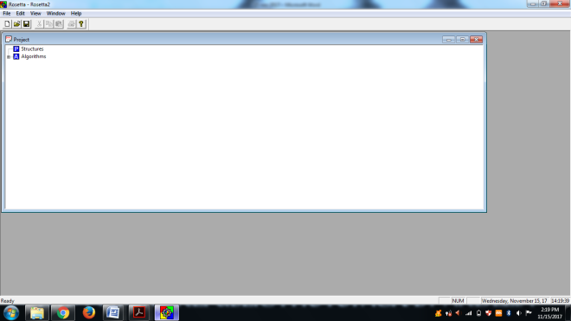
Gambar 4.2 : gambar form new Projek
- Open Database/Information System
Langkah yang selanjutkan dilakukan adalah dengan membuka database yang sebelumnya telah dibuat dalam bentuk exel yang tersimpan dalam sajian Decision System.
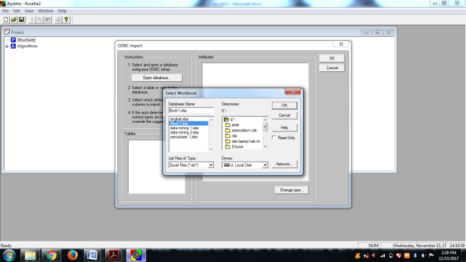
Gambar 4.3 : open database
- Decision System
Decision System dalah tampilan data yang sebelumnya telah dipilih dari databasenya
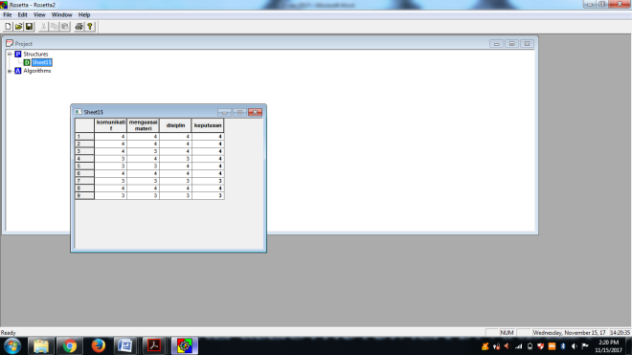
Gambar 4.4 : Decision System
- Reduct
Pada proses Reduct data akan dideklarasikan data dikombinasikan untuk mendapatkan Generate Rulenya.
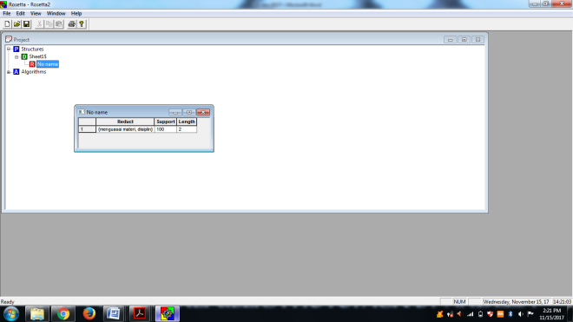
Gambar 4.5 : reduct
Dari hasil pencarian menggunakan Software Rosetta dihasilkan satu reduct yang merupakan dasar untuk membuatan rule-rule. Reduct ini adalah hasil atribut minimal dari atribut kondisi yang sebelumnya telah disderhanakan menggunakan Prime Implicant Fungsi Boolean.
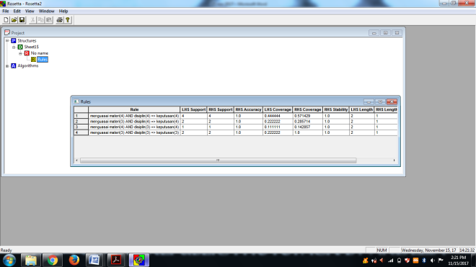

Output yang dihasilkan
Dalam percobaan menggunakan Rosetta ini menghasilkan output berupa rule-rule, berikut hasil outputnya:
menguasai materi(4) AND disiplin(4) => keputusan(4)
menguasai materi(3) AND disiplin(4) => keputusan(4)
menguasai materi(4) AND disiplin(3) => keputusan(4)
menguasai materi(3) AND disiplin(3) => keputusan(3)

- KESIMPULAN DAN SARAN
  - Kesimpulan
- Peneraan data mining rought set dapat diterapkan dibidang apa saja bahkan bidang yang sama sekali tidak ada hubungannya dengan bidang ilmu komputer
- Pada 3 variabel yang dipilih untuk menelliti hubungannya dengan kinerja dosen, terdapat 2 variabel yang terikat saling berhubungan.
- Kinerja dosen dapat ditentukan hanya dengan melihat 2 variabel yaitu variable menguasai matakuliah dan disiplin.

  - Saran

- Aplikasi yang digunakan dalam pengujaan dapat ditambahkan untuk melihat perbandingan antar aplikasi pengujian
- Pada penelitian selanjutnya dapat ditambahkan variable lain yang termaksud dalam penilaian mahasiswa terhadap dosen
- Penelitian dapat dilanjutkan guna pembuatan sistem pakar

DAFTAR PUSTAKA

Hartama, Dedi & Hartono., (2016), Analisis Kinerja Dosen STMIK IBBI Dengan Menggunakan Metode Rought Set, Seminar Nasional Teknologi dan Multimedia 2016, ISSN:2302-3805
Hakim, Muhammad Lukman & Muhammad Rusli., (2013), Data Mining Menggunakan Metode Rought Set Untuk Menentukan Bakat Minat Mahasiswa, Prosesor Vol. IV Edisi 07, ISSN:2089-628X
Herawati, Fajar Astuti., (2013), Data Mining, Andi , Yogyakarta.
Susanto, Sani dan Dedy Suryadi., (2010). Pengantar Data Mining: Menggali Pengetahuan Dari Bongkahan Data, Andi, Yogyakarta.
Widodo, Prabowo Pudjo et.al., (2013). Penerapan Data Mining Dengan Matlab, Rekayasa Sains, Bandung

